
Toetsprotocol ArguMed based on DefLog

Bart Verheij

maart 2002

Datum: ..........................................................

Tijd: ..........................................................

Doel en opzet
ArguMed is een programma dat bedoeld is om ondersteuning te bieden bij argumentatie. De naam 'ArguMed' staat voor 'Argument Mediation'.

In ArguMed kunt u onder andere beweringen invoeren, redenen geven, conclusies trekken en uitzonderingen aangeven. Het programma helpt u bij het structureren van uw argumentatie door het aanbieden van een beperkt aantal 'argumentatiezetten'. Tijdens het werken met ArguMed zet u een betoog op. De structuur van de door u gevormde redeneringen wordt daarbij grafisch weergegeven.

Programma's zoals ArguMed zijn tamelijk nieuw. Er zijn daarom nog veel vragen over de opzet van zulke argumentatieondersteunende programma's. Hoe moeten redeneringen aan de gebruiker worden gepresenteerd? Welke argumentatiezetten zijn handig in het gebruik?

De bedoeling van dit onderzoek is om er achter te komen in hoeverre het programma ArguMed en de er aan ten grondslag liggende argumentatietheorie zichzelf wijzen. Gevolg hiervan is dat u steeds eerst gevraagd wordt zelf uw weg te vinden in het programma voor u meer uitleg krijgt.

U krijgt aanvankelijk dus steeds opzettelijk weinig informatie. Als u dan toch uw weg weet te vinden, is dat een teken dat ArguMed op dat punt goed in elkaar zit. Als u uw weg niet vindt, kan gezocht worden naar een betere, duidelijkere opzet van ArguMed op dat punt.

Het gaat er in dit onderzoek niet om u te testen. U kunt geen 'goede' of 'foute' antwoorden geven. Het is het ArguMed programma dat getoetst wordt. Laat u dus niet te veel afschrikken als u een opdracht niet of niet naar uw tevredenheid kunt uitvoeren.

Als een opdracht niet lukt of u een vraag niet kunt beantwoorden, zal u gevraagd worden aan te geven waarom het volgens u mis ging. Deze informatie kan dan gebruikt worden voor de verbetering en verdere ontwikkeling van ArguMed.

De verschillende onderdelen van ArguMed komen in de opdrachten die u wordt gevraagd uit te voeren geleidelijk aan aan bod. De structuur is ongeveer als volgt:

1. U wordt gevraagd een bepaald 'betoogbestand' te openen.
Net zoals u bij tekstverwerkers zoals Word en WordPerfect uw schrijfsels kunt bewaren, kunt u in ArguMed uw argumentatie in een bestand opslaan. Voor dit onderzoek is een aantal voorbeelden van zulke 'betoogbestanden' gemaakt. Als u zo'n bestand opent verschijnen één of meer redeneringen in beeld. Soms wordt u gevraagd om te beschrijven wat u ziet. Doel hiervan is om te onderzoeken of de onderscheidende kenmerken voldoende opvallen.

2. Vervolgens wordt u gevraagd of u de grafische weergegeven redenering in lopend Nederlands kunt omzetten.
Uit uw antwoord blijkt in hoeverre de grafische weergave voldoende voor zichzelf spreekt. Als het u niet duidelijk is wat voor redenering bedoeld is, kunt u dat ook aangeven.

3. Dan is het de bedoeling dat u de getoonde redenering in ArguMed nabootst.
U begint met een leeg scherm en probeert argumentatiezetten te doen, zodat de redenering uit het bij punt 1 geopende betoogbestand op het scherm verschijnt. U krijgt weer weinig informatie. Het is de bedoeling dat u zo veel mogelijk zelf door te experimenteren met ArguMed de mogelijkheden van het programma leert kennen. Bij het intikken van beweringen in ArguMed kunt u als u dat wilt volstaan met telegramstijl.

4. Daarna krijgt u uitleg over een onderdeel van ArguMed.
Door u eerst zelf te laten experimenteren en daarna pas uitleg te geven kan blijken in hoeverre het gebruik van ArguMed zichzelf wijst.

5. Tot slot wordt u eventueel opnieuw gevraagd de redenering na te bootsen.
Als dat eerder nog niet gelukt was, wordt gekeken of de bij punt 4 gegeven informatie voldoende was om het nu wel te laten lukken.

Deze cyclus van 5 stappen wordt voor een aantal redeneringen doorlopen.

Omdat u geleidelijk meer informatie krijgt moeten deze stappen in de juiste volgorde worden doorlopen. Het is dus de bedoeling dat u de vragen in volgorde beantwoordt. U wordt dan ook verzocht niet vooruit te bladeren en geen antwoorden achteraf te corrigeren. U mag wel terugbladeren om de eerdere vragen en antwoorden opnieuw te lezen. Hiertoe wordt u zelfs soms expliciet uitgenodigd.

Alles wat u binnen het ArguMed programma doet wordt automatisch in een logbestand bijgehouden. Met deze informatie kan het gebruik van het ArguMed-programma verder worden geanalyseerd.

Dit toetsingsprotocol bestaat uit een aantal onderdelen. Onderdeel B betreft algemene informatie over uw achtergrond en computerervaring. Onderdeel C is het leeuwendeel van dit onderzoek en bevat de ArguMed opdrachten. In onderdeel D wordt u gevraagd uw ervaringen met ArguMed te evalueren.

U zult 2 à 3 uur nodig hebben.

Voorvragen

Voor medewerkers:
Aan welke faculteit werkt u?

.........................................................................................................................................................

Wat is uw functie (AIO, UD, UHD, hoogleraar, ...)?

.........................................................................................................................................................

Voor studenten:

Wat is uw studierichting (Nederlands recht, fiscaal recht, ...)?

.........................................................................................................................................................

In welke fase van uw studie bent u (propedeuse afgerond, basisdoctoraal afgerond, laatste jaar van de studie, ...)?

.........................................................................................................................................................

Hoe schat u uw ervaring met computers in?
 Ruime ervaring
 Gemiddelde ervaring
 Nauwelijks ervaring

Toelichting (eventueel):

........................................................................................................................................................................................................................................................................................................................................................................................................................................................................................................................................................................................................................................................................................................

Heeft u ervaring met één of meer van de volgende besturingssystemen? Zo ja, kruis aan waarmee u ervaring heeft.
Ik heb ervaring met

 DOS
 Windows 3.1
 Windows 95
 Windows 98
 Unix en/of Linux
 anders, namelijk ........................................................................................................................................

Toelichting (eventueel):

........................................................................................................................................................................................................................................................................................................................................................................................................................................................................................................................................................................................................................................................................................................

Als u ervaring heeft met één van de varianten van Windows, hoe schat u die ervaring dan in?
 Ruime ervaring
 Gemiddelde ervaring
 Nauwelijks ervaring

Toelichting (eventueel):

........................................................................................................................................................................................................................................................................................................................................................................................................................................................................................................................................................................................................................................................................................................

Kruis aan welke van onderstaande Windows-vaardigheden u heeft:
 Omgaan met een muis
 Omgaan met menu's
 Openen van bestanden
 Selecteren uit 'drop down' keuze menu's
 Werken met invulschermen

Toelichting (eventueel):

........................................................................................................................................................................................................................................................................................................................................................................................................................................................................................................................................................................................................................................................................................................

Hoofdvragen

Start het programma ArguMed.
Als het goed is, ziet u nu het volgende venster:

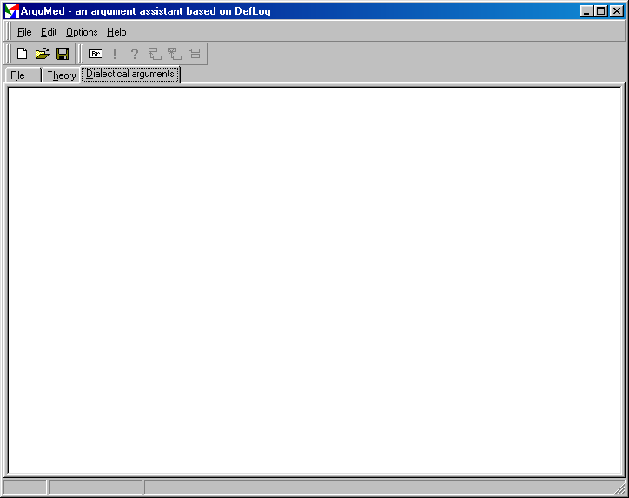

Open het bestand 'betoog01.def' door in het menu 'File' en vervolgens 'Open...' te kiezen. U ziet nu het volgende in beeld verschijnen:
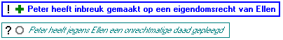

Hier worden twee beweringen grafisch weergegeven. De twee beweringen worden verschillend weergegeven. U ziet onder andere een vraagteken, een uitroepteken en een plusteken.

Heeft u een idee wat daarmee bedoeld wordt? Zo ja, wat is uw hypothese?
(NB Voor dit onderzoek gaat het steeds om de indruk die bij u gewekt wordt, en niet om het daadwerkelijk beoogde antwoord. Uw antwoord kan dus nooit 'fout' zijn.)
........................................................................................................................................................................................................................................................................................................................................................................................................................................................................................................................................................................................................................................................................................................

Maak een nieuw betoog-bestand (door in het menu ‘File’ - ‘New’ te kiezen).
Probeer de bovenstaande twee beweringen in te voeren. Let hierbij op de verschillende manier waarop ze zijn weergegeven.

Het is de bedoeling dat u zelf probeert uit te vinden hoe de beweringen als hierboven kunnen worden ingevoerd, door met ArguMed te experimenteren. U kunt steeds opnieuw beginnen door een nieuw betoog-bestand aan te maken.

Is dit gelukt?
 Ja.
 Nee. Geef hieronder aan waarom.

........................................................................................................................................................................................................................................................................................................................................................................................................................................................................................................................................................................................................................................................................................................

U kunt in ArguMed beweringen invoeren, bijvoorbeeld via het menu ‘Edit’ - ‘Add elementary sentence’. Er verschijnt een invulregel waar u uw bewering in kunt tikken. Voer de bewering in door op ‘Enter’ te drukken.

In de argumentatietheorie die aan ArguMed ten grondslag ligt hebben beweringen een type. Een bewering kan een aanname (assumption) zijn of een kwestie (issue). U kunt een bewering van type veranderen, bijvoorbeeld door de bewering aan te klikken en vervolgens in het menu ‘Edit’ - ‘Set as assumption/issue’ te selecteren.

Welke beweringen aannames zijn wordt op het scherm aangegeven door een uitroepteken, en welke beweringen kwesties zijn door een vraagteken.

Bij C.3 werd u gevraagd een hypothese te formuleren over de bedoeling van de verschillende weergave van de twee beweringen. Zou u nu vraag C.3 anders beantwoorden? Zo ja, hoe dan?
........................................................................................................................................................................................................................................................................................................................................................................................................................................................................................................................................................................................................................................................................................................

Open het bestand 'betoog02.def'. U ziet nu het volgende in beeld verschijnen:
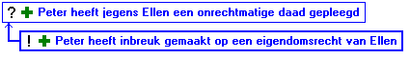

Hier wordt een eenvoudige redenering grafisch weergegeven. Probeer hieronder de redenering in eigen woorden weer te geven.

........................................................................................................................................................................................................................................................................................................................................................................................................................................................................................................................................................................................................................................................................................................

De bewering dat Peter jegens Ellen een onrechtmatige daad heeft gepleegd, wordt nu anders weergegeven dan onder C.2. Wat is er veranderd? Heeft u een hypothese waarom? Zo ja, wat is uw hypothese?
........................................................................................................................................................................................................................................................................................................................................................................................................................................................................................................................................................................................................................................................................................................

Open het bestand 'betoog01.def'. Probeer nu de redenering zoals weergegeven onder C.7 in te voeren.

Is dit gelukt?
 Ja.
 Nee. Geef hieronder aan waarom.

........................................................................................................................................................................................................................................................................................................................................................................................................................................................................................................................................................................................................................................................................................................

U kunt in ArguMed een reden geven voor een bewering door die bewering aan te klikken en vervolgens in het menu ‘Edit’ - ‘Support’ te selecteren. Er verschijnt een invulregel waar u de reden kunt intikken. Voer de reden door met de ‘Enter’-toets.

Als er al beweringen ingevoerd zijn, hoeft u die niet telkens opnieuw in te tikken. U kunt die ook kiezen uit een lijstje. Het lijstje al eerder ingevoerde beweringen verschijnt door op het pijltje rechts van de invulregel te klikken. Het pijltje is hieronder met een cirkel aangegeven.



Uit het lijstje dat verschijnt kunt u vervolgens een bewering kiezen door die aan te klikken.

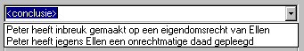

Heeft u onderstaande redenering in beeld? Zo nee, open dan opnieuw het bestand 'betoog02.def'.

Probeer het type van de bewering dat Peter een inbreuk op een eigendomsrecht van Ellen heeft gepleegd te veranderen. Maak van de bewering dus een kwestie in plaats van een aanname.

Is dit gelukt?
 Ja.
 Nee. Geef hieronder aan waarom.

........................................................................................................................................................................................................................................................................................................................................................................................................................................................................................................................................................................................................................................................................................................

U kunt een bewering van type veranderen, bijvoorbeeld door de bewering aan te klikken en vervolgens in het menu ‘Edit’ - ‘Set as assumption/issue’ te selecteren.

U ziet nu als het goed is het volgende in beeld:
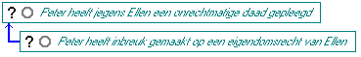

Zo niet, open dan het bestand 'betoog03.def'.

Beide beweringen worden nu anders weergegeven dan onder vraag C.7. Omschrijf het verschil in weergave. Welke verschillen ziet u?
.......................................................................................................................................................................................................................................................................................................................................................................................................................................................................................................................................................................................................................................................................................................

Heeft u een hypothese waarom? Zo ja, wat is uw hypothese?
........................................................................................................................................................................................................................................................................................................................................................................................................................................................................................................................................................................................................................................................................................................

Probeer een andere reden voor de onrechtmatigheid van Peters gedraging in te voeren, namelijk dat Peter zich jegens Ellen onzorgvuldig heeft gedragen.

Is dit gelukt?
 Ja.
 Nee. Geef hieronder aan waarom.

........................................................................................................................................................................................................................................................................................................................................................................................................................................................................................................................................................................................................................................................................................................

U ziet nu als het goed is het volgende in beeld:
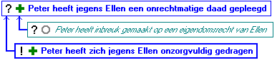

Zo niet, open dan het bestand 'betoog04.def'.

De kwestie dat Peter jegens Ellen een onrechtmatige daad heeft gepleegd, is nu anders weergegeven dan onder C.13. Wat is het verschil in weergave? Kunt u aangeven waarom?

........................................................................................................................................................................................................................................................................................................................................................................................................................................................................................................................................................................................................................................................................................................

Behalve een type hebben beweringen in ArguMed ook een rechtvaardigingsstatus. Ze kunnen gerechtvaardigd (justified) zijn of onbepaald (open). Gerechtvaardigde beweringen worden vet/blauw aangegeven met een plusteken ervoor, onbepaalde cursief/grijsgroen met een nul-teken ervoor.

Kunt u iets zeggen over de rechtvaardigingsstatus van aannames (in ArguMed)? En van kwesties?
........................................................................................................................................................................................................................................................................................................................................................................................................................................................................................................................................................................................................................................................................................................

Voer een reden in voor het onzorgvuldige gedrag van Peter, bijvoorbeeld dat hij heeft geweigerd de gesprongen waterleiding af te sluiten.

Is dit gelukt?
 Ja.
 Nee. Geef hieronder aan waarom.

........................................................................................................................................................................................................................................................................................................................................................................................................................................................................................................................................................................................................................................................................................................

U ziet nu iets als het volgende:
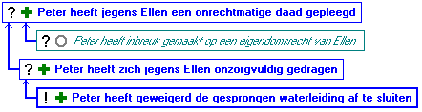

Zo niet, open dan het bestand 'betoog05.def'.

Het type van de bewering dat Peter zich jegens Ellen onzorgvuldig heeft gedragen is veranderd. Wat was het type en wat is nu het type?

........................................................................................................................................................................................................................................................................................................................................................................................................................................................................................................................................................................................................................................................................................................

Is de typeverandering in overeenstemming met uw intuïtie? Kunt u aangeven waarom wel of waarom niet?
........................................................................................................................................................................................................................................................................................................................................................................................................................................................................................................................................................................................................................................................................................................

Probeer de bewering dat Peter een inbreuk op een eigendomsrecht van Ellen heeft gepleegd te verwijderen. Als het lukt, ziet u nu het volgende:
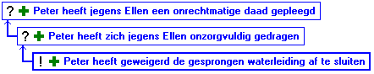

Is dit gelukt?
 Ja.
 Nee. Geef hieronder aan waarom.

........................................................................................................................................................................................................................................................................................................................................................................................................................................................................................................................................................................................................................................................................................................

We laten Peters onzorgvuldige gedraging achter ons en keren terug naar de rechtsinbreuk.

Open het bestand 'betoog06.def'. U ziet het volgende:
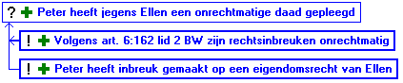

Op het scherm wordt een eenvoudige redenering grafisch weergegeven. Probeer hieronder de redenering in eigen woorden weer te geven.
........................................................................................................................................................................................................................................................................................................................................................................................................................................................................................................................................................................................................................................................................................................

Open het bestand 'betoog02.def'. Probeer wat u ziet aan te passen tot u de redenering zoals die hierboven bij C.26 is aangegeven, heeft ingevoerd.

Is dit gelukt?
 Ja.
 Nee. Geef hieronder aan waarom.

........................................................................................................................................................................................................................................................................................................................................................................................................................................................................................................................................................................................................................................................................................................

Een reden voor het verband tussen een reden en een conclusie heet een grond (warrant). Een grond kan worden ingevoerd door op de betreffende pijl te klikken en vervolgens in het menu ‘Edit’ - ‘Support’ te kiezen.

Als u bij C.28 de redenering onder C.26 niet heeft kunnen reconstrueren, probeer het dan nu nog eens.

Is het nu gelukt?
 Ja. Geef hieronder aan waarom nu wel.
 Nee. Geef hieronder aan waarom.

........................................................................................................................................................................................................................................................................................................................................................................................................................................................................................................................................................................................................................................................................................................

U ziet nu het volgende:

Zo niet, open dan het bestand 'betoog06.def'.

Verander de bewering dat volgens art. 6:162 lid 2 BW rechtsinbreuken onrechtmatig zijn van een aanname in een kwestie.

Is dit gelukt?
 Ja.
 Nee. Geef hieronder aan waarom.

........................................................................................................................................................................................................................................................................................................................................................................................................................................................................................................................................................................................................................................................................................................

U ziet nu het volgende op uw scherm:

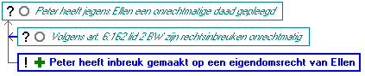

Zo niet, open dan het bestand 'betoog07.def'.

Beschrijf de grafische verschillen met de situatie boven aan deze pagina.
........................................................................................................................................................................................................................................................................................................................................................................................................................................................................................................................................................................................................................................................................................................

De bewering dat Peter jegens Ellen een onrechtmatige daad heeft gepleegd is nu niet meer gerechtvaardigd. Kunt u uitleggen waarom?
........................................................................................................................................................................................................................................................................................................................................................................................................................................................................................................................................................................................................................................................................................................

Open het bestand 'betoog09.def'. U ziet het volgende:
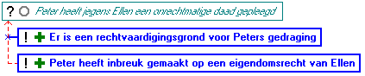

Wat is de rechtvaardigingsstatus van de bewering dat Peter jegens Ellen een onrechtmatige daad heeft gepleegd?
..........................................................................................................................................................................

Heeft u een hypothese waarom dat zo is? Zo ja, welke?
........................................................................................................................................................................................................................................................................................................................................................................................................................................................................................................................................................................................................................................................................................................

Op het scherm (en hierboven onder C.36) wordt een eenvoudige redenering grafisch weergegeven. Probeer hieronder de redenering in eigen woorden weer te geven.
........................................................................................................................................................................................................................................................................................................................................................................................................................................................................................................................................................................................................................................................................................................

Open het bestand 'betoog02.def'. Probeer de redenering zoals weergegeven onder C.36 in te voeren.

Is dit gelukt?
 Ja.
 Nee. Geef hieronder aan waarom.

........................................................................................................................................................................................................................................................................................................................................................................................................................................................................................................................................................................................................................................................................................................

In ArguMed kunnen uitzonderingen ervoor zorgen dat een reden zijn conclusie niet rechtvaardigt. U kunt een uitzondering invoeren door de pijl die de reden met de conclusie verbind aan te klikken, en vervolgens in het menu ‘Edit’ - ‘Attack’ te selecteren.

Als de vorige opdracht gelukt is, ziet u nu de redenering zoals weergegeven onder C.36 op uw scherm. Open anders het bestand 'betoog09.def'.

Voer een reden aan voor de bewering dat Peter een rechtsinbreuk heeft gepleegd, bijvoorbeeld dat hij een raam van Ellens huis heeft gebroken.

Is dit gelukt?
 Ja.
 Nee. Geef hieronder aan waarom.

........................................................................................................................................................................................................................................................................................................................................................................................................................................................................................................................................................................................................................................................................................................

Voer een reden aan voor de aanwezigheid van een rechtvaardigingsgrond in, bijvoorbeeld dat Peter Ellens dochtertje uit haar brandende huis wilde redden.

Is dit gelukt?
 Ja.
 Nee. Geef hieronder aan waarom.

........................................................................................................................................................................................................................................................................................................................................................................................................................................................................................................................................................................................................................................................................................................

Open het bestand 'betoog10.def'. U ziet het volgende:
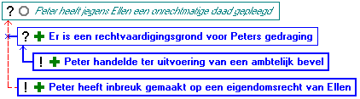

Op het scherm en hierboven wordt een eenvoudige redenering grafisch weergegeven. Probeer hieronder de redenering in eigen woorden weer te geven.
........................................................................................................................................................................................................................................................................................................................................................................................................................................................................................................................................................................................................................................................................................................

Een handeling ter uitvoering van een ambtelijk bevel is niet altijd een rechtvaardigingsgrond. Het bevel kan immers onbevoegd gegeven zijn.

Voer de bewering dat het ambtelijk bevel onbevoegd gegeven is in als uitzondering op de regel dat als Peter ter uitvoering van een ambtelijk bevel handelde, er een rechtvaardigingsgrond is voor zijn gedraging.

Is dit gelukt?
 Ja.
 Nee. Geef hieronder aan waarom.

........................................................................................................................................................................................................................................................................................................................................................................................................................................................................................................................................................................................................................................................................................................

Als de vorige opdracht gelukt is, ziet u nu zoiets als het volgende op het scherm:
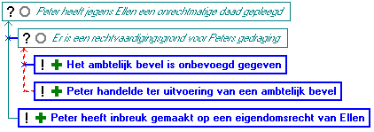

Als u bovenstaande redenering heeft gevormd, kunt u verder gaan met C.53.

Deze en de volgende vraag hoeft u alleen te beantwoorden als het bij C.48 niet gelukt is om bovenstaande redenering te vormen. Nu u gezien heeft wat de bedoeling is, denkt u opdracht C.48 nu wel te kunnen uitvoeren? Zo ja, waarom nu wel?
..........................................................................................................................................................................
..........................................................................................................................................................................
..........................................................................................................................................................................
..........................................................................................................................................................................

Probeer nogmaals opdracht C.48 uit te voeren: Open bestand 'betoog10.def' en maak bovenstaande redenering. Is dit gelukt?
 Ja. Geef hieronder aan waarom nu wel.
 Nee. Geef hieronder aan waarom.

........................................................................................................................................................................................................................................................................................................................................................................................................................................................................................................................................................................................................................................................................................................

Als u nu niet de redenering onder C.50 ziet, open dan bestand 'betoog11.def'.
De rechtvaardigingsstatus van twee beweringen is gewijzigd ten opzichte van de situatie onder C.46. Van welke twee beweringen?

........................................................................................................................................................................................................................................................................................................................................................................................................................................................................................................................................................................................................................................................................................................

De rechtvaardigingsstatus van de bewering dat er een rechtvaardigingsgrond is voor Peters gedraging, is gewijzigd (ten opzichte van de situatie onder C.46). Wat is de status nu? Waarom?
........................................................................................................................................................................................................................................................................................................................................................................................................................................................................................................................................................................................................................................................................................................

De rechtvaardigingsstatus van de bewering dat Peter jegens Ellen een onrechtmatige daad heeft gepleegd, is veranderd ten opzichte van de situatie onder C.46. Wat is nu de status en waarom?
........................................................................................................................................................................................................................................................................................................................................................................................................................................................................................................................................................................................................................................................................................................

Probeer de onder C.50 grafisch weergegeven redenering in eigen woorden op te schrijven.
........................................................................................................................................................................................................................................................................................................................................................................................................................................................................................................................................................................................................................................................................................................

De bewering dat er een rechtvaardigingsgrond is werkt alleen als uitzondering als die bewering zelf gerechtvaardigd is. De uitzondering-op-de-uitzondering dat het ambtelijk bevel onbevoegd gegeven is, zorgt er voor dat de bewering over de rechtvaardigingsgrond niet gerechtvaardigd is. Gevolg is dat de bewering dat Peter jegens Ellen een onrechtmatige daad heeft gepleegd, tóch gerechtvaardigd is.

Open het bestand 'betoog13.def'. U ziet nu het volgende op uw scherm:

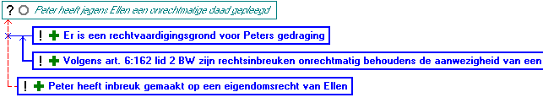

Probeer de grafisch weergegeven redenering in eigen woorden weer te geven.
........................................................................................................................................................................................................................................................................................................................................................................................................................................................................................................................................................................................................................................................................................................

Open het bestand 'betoog09.def'. Probeer de redenering zoals hierboven weergegeven in te voeren.

Is dit gelukt?
 Ja.
 Nee. Geef hieronder aan waarom.

........................................................................................................................................................................................................................................................................................................................................................................................................................................................................................................................................................................................................................................................................................................

Open het bestand 'betoog14.def'. U ziet nu het volgende op uw scherm:
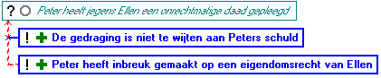

Probeer de grafisch weergegeven redenering in eigen woorden weer te geven.
........................................................................................................................................................................................................................................................................................................................................................................................................................................................................................................................................................................................................................................................................................................

De schuld heeft echter in het Nederlandse recht geen invloed op de onrechtmatigheid van de gedraging, maar speelt pas een rol bij de vraag of de onrechtmatige gedraging kan worden toegerekend.

Het ontbreken van de schuld moet dus niet als uitzondering werken. U kunt hiervoor zorgen door de bewering dat de schuld ontbreekt, in een kwestie te veranderen. Stel echter dat de gedraging niet aan Peters schuld te wijten is. Er is nog een andere manier om er voor te zorgen dat het ontbreken van de schuld niet als uitzondering werkt (zonder iets te verwijderen). Heeft u een idee hoe? Het gaat er om er voor te zorgen dat de bewering dat de gedraging niet aan Peters schuld te wijten is, gerechtvaardigd is terwijl de bewering niet als uitzondering werkt.
........................................................................................................................................................................................................................................................................................................................................................................................................................................................................................................................................................................................................................................................................................................

Open het bestand 'betoog15.def'. U ziet nu het volgende op uw scherm:
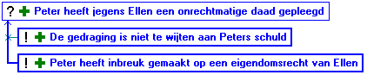

Het ontbreken van de schuld is wel gerechtvaardigd, maar werkt niet als uitzondering. Kunt u aangeven waarom?
........................................................................................................................................................................................................................................................................................................................................................................................................................................................................................................................................................................................................................................................................................................

Open het bestand 'betoog14.def'. Probeer de redenering zoals weergegeven onder C.63 in te voeren.

Is dit gelukt?
 Ja. Geef hieronder aan waarom nu wel.
 Nee. Geef hieronder aan waarom.

........................................................................................................................................................................................................................................................................................................................................................................................................................................................................................................................................................................................................................................................................................................

We verlaten het leerstuk van de onrechtmatige daad en stappen over naar het strafrecht. Maak een nieuw betoog-bestand aan en probeer de redenering uit onderstaande casus zo goed mogelijk in ArguMed weer te geven.
Jan fietst zonder Anne's toestemming weg op haar fiets. Hij is daarom op het eerste gezicht strafbaar wegens diefstal, en wel op grond van art. 310 Sr.

Bewaar bovenstaande redenering onder de naam C67.def.

Breidt uw betoog-bestand uit (zonder eerdere beweringen te verwijderen) met de volgende informatie:
Jan nam Anne's fiets weg om snel bij de zevenjarige Iris te zijn, die in het water is gevallen. Daarom handelde Jan uit overmacht. Op grond van art. 40 Sr. is Jan dan ook niet strafbaar wegens diefstal.

Bewaar bovenstaande redenering onder de naam C69.def.

Niet alle mogelijkheden van het ArguMed-programma zijn aan bod gekomen in dit protocol. Bent u nog andere mogelijkheden tegengekomen? Zo ja, welke?
........................................................................................................................................................................................................................................................................................................................................................................................................................................................................................................................................................................................................................................................................................................

Begreep u wat de bedoeling was van die extra mogelijkheden? Zo nee, van welke niet? Kunt u aangeven waarom niet?
........................................................................................................................................................................................................................................................................................................................................................................................................................................................................................................................................................................................................................................................................................................

Sluit het programma ArguMed af. (Bijvoorbeeld via het menu: 'File', 'Exit'.)

Evaluatie
Hieronder volgen nog enkele vragen over uw evaluatie van het ArguMed-systeem.

Eerst wordt u gevraagd naar de argumentatietheorie van ArguMed (met name naar de duidelijkheid/begrijpelijkheid ervan), vervolgens naar de het programma ArguMed (met name naar de gebruikersvriendelijkheid).

Geef van de volgende onderdelen van de argumentatietheorie in ArguMed aan hoe duidelijk/onduidelijk u die vond.

 | zeer onduidelijk | enigszins  onduidelijk | neutraal | tamelijk duidelijk | zeer duidelijk
Het type van beweringen (aanname/kwestie) |  |  |  |  | 
De rechtvaardigingsstatus van beweringen (gerechtvaardigd/onbeslist) |  |  |  |  | 
Redenen |  |  |  |  | 
Uitzonderingen |  |  |  |  | 
Gronden voor reden/conclusie-stappen |  |  |  |  | 
Gronden voor uitzonderingsstappen |  |  |  |  | 
Algemeen oordeel over de duidelijkheid van de argumentatietheorie van ArguMed |  |  |  |  | 

Als u een toelichting wilt geven op uw mening over de duidelijkheid/begrijpelijkheid van de argumentatietheorie van ArguMed, kan dat hieronder.
............................................................................................................................................................................................................................................................................................................................................................................................................................................................................................................................................................................................................................................................................................................................................................................................................................................................................................................................................................................................................................................................

Wat is uw algemene mening over de argumentatietheorie van ArguMed? Vindt u die bijvoorbeeld interessant of oninteressant? Waarom?
............................................................................................................................................................................................................................................................................................................................................................................................................................................................................................................................................................................................................................................................................................................................................................................................................................................................................................................................................................................................................................................................

Wat zou u willen veranderen in of toevoegen aan de argumentatietheorie van ArguMed?
............................................................................................................................................................................................................................................................................................................................................................................................................................................................................................................................................................................................................................................................................................................................................................................................................................................................................................................................................................................................................................................................

Eventuele overige opmerkingen over de argumentatietheorie van ArguMed kunt u hieronder vermelden.
............................................................................................................................................................................................................................................................................................................................................................................................................................................................................................................................................................................................................................................................................................................................................................................................................................................................................................................................................................................................................................................................

Geef van de volgende onderdelen van het programma ArguMed aan hoe prettig u die vond in het gebruik.

 | zeer onprettig | enigszins  onprettig | neutraal | tamelijk prettig | zeer  prettig
Het invoeren van beweringen |  |  |  |  | 
Het aangeven of veranderen van het type van beweringen (aanname/kwestie) |  |  |  |  | 
De weergave van de rechtvaardigingsstatus van beweringen (gerechtvaardigd/niet gerechtvaardigd) |  |  |  |  | 
Het invoeren van redenen |  |  |  |  | 
Het invoeren van uitzonderingen |  |  |  |  | 
Het invoeren van gronden voor reden/conclusie-stappen |  |  |  |  | 
Het invoeren van gronden voor uitzonderingsstappen |  |  |  |  | 
Algemeen oordeel over de gebruikersvriendelijkheid van het programma ArguMed |  |  |  |  | 

Als u een toelichting wilt geven op uw mening over de gebruikersvriendelijkheid van het programma ArguMed, kan dat hieronder.
............................................................................................................................................................................................................................................................................................................................................................................................................................................................................................................................................................................................................................................................................................................................................................................................................................................................................................................................................................................................................................................................

Wat is uw algemene mening over het programma ArguMed? Hoe vond u het er mee te werken? Waarom?
............................................................................................................................................................................................................................................................................................................................................................................................................................................................................................................................................................................................................................................................................................................................................................................................................................................................................................................................................................................................................................................................

Wat zou u willen veranderen in of toevoegen aan het programma ArguMed?
............................................................................................................................................................................................................................................................................................................................................................................................................................................................................................................................................................................................................................................................................................................................................................................................................................................................................................................................................................................................................................................................

Denkt u dat de ontwikkeling van een programma zoals ArguMed nuttig is of kan zijn? Waarom?
............................................................................................................................................................................................................................................................................................................................................................................................................................................................................................................................................................................................................................................................................................................................................................................................................................................................................................................................................................................................................................................................

Ziet u mogelijke toepassingen in de juridische praktijk of in het juridisch onderwijs? Zo ja, welke? Zo nee, waarom niet?
............................................................................................................................................................................................................................................................................................................................................................................................................................................................................................................................................................................................................................................................................................................................................................................................................................................................................................................................................................................................................................................................

Eventuele overige opmerkingen over het programma ArguMed kunt u hieronder vermelden.
............................................................................................................................................................................................................................................................................................................................................................................................................................................................................................................................................................................................................................................................................................................................................................................................................................................................................................................................................................................................................................................................

SLOT

Dank u voor uw medewerking!

